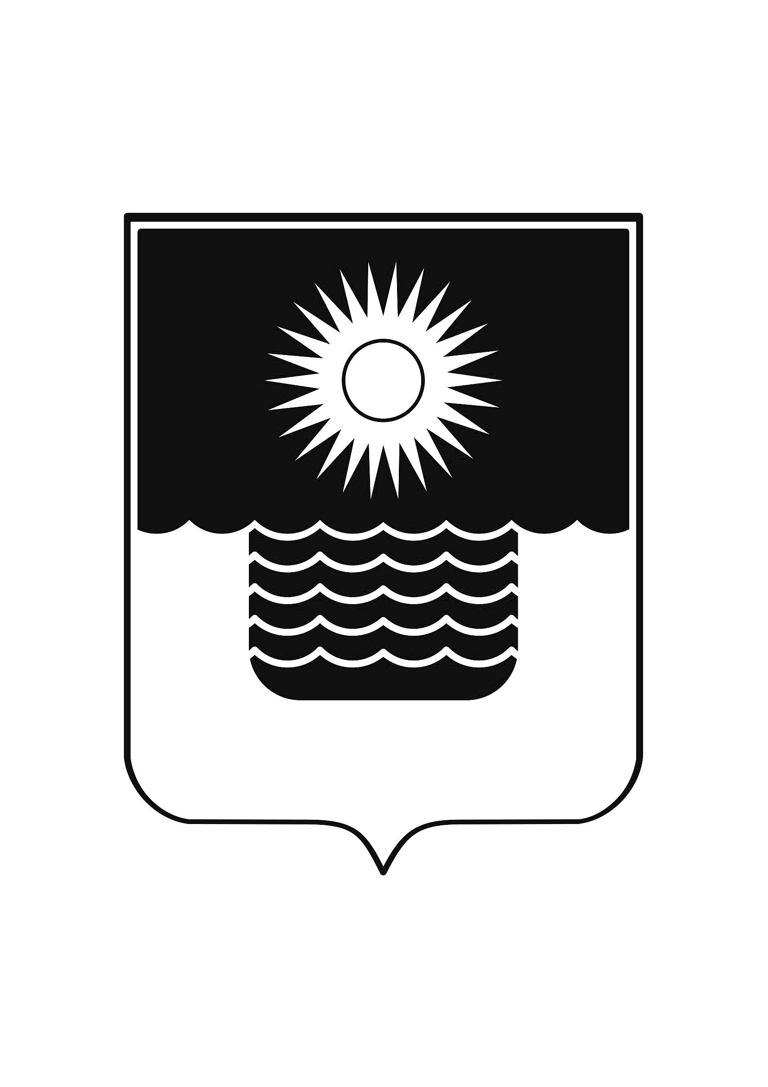
Р Е Ш Е Н И Е

ДУМЫ МУНИЦИПАЛЬНОГО ОБРАЗОВАНИЯ ГОРОДСКОЙ ОКРУГ
ГОРОД-КУРОРТ ГЕЛЕНДЖИК КРАСНОДАРСКОГО КРАЯ

от 21 августа 2026 года № 398

г. Геленджик

О присвоении звания «Почётный гражданин
муниципального образования город-курорт Геленджик»
гражданам муниципального образования городской округ
город-курорт Геленджик Краснодарского края

В целях признания заслуг жителей муниципального образования городской округ город-курорт Геленджик Краснодарского края в трудовой, служебной и общественной деятельности, руководствуясь Положением о звании «Почётный гражданин муниципального образования город-курорт Геленджик», утвержденным решением XII сессии Геленджикского городского Совета депутатов трудящихся 13 созыва от 18 апреля 1973 года (в редакции решения Думы муниципального образования городской округ город-курорт Геленджик Краснодарского края от 21 августа 2026 года № 395), руководствуясь Федеральным законом от 6 октября 2003 года №131-ФЗ «Об общих принципах организации местного самоуправления в Российской Федерации», Федеральным законом от 20 марта 2025 года №33-ФЗ «Об общих принципах организации местного самоуправления в единой системе публичной власти» (в редакции Федерального закона от 9 апреля 2026 года №85-ФЗ), статьями 10, 56 Устава муниципального образования городской округ город- курорт Геленджик Краснодарского края, Дума муниципального образования городской округ город-курорт Геленджик Краснодарского края р е ш и л а:
1. Присвоить звание «Почётный гражданин муниципального образования город-курорт Геленджик»:
1) Солахову Афлатону Васильевичу за большой личный вклад в социально-культурное и социально-экономическое развитие муниципального образования городской округ город-курорт Геленджик Краснодарского края;
2) Федорову Виктору Дмитриевичу за большой личный вклад в социально-культурное развитие муниципального образования городской округ город-курорт Геленджик Краснодарского края.
2. Администрации муниципального образования городской округ город-курорт Геленджик Краснодарского края (Богодистов) организовать вручение удостоверения и нагрудного знака отличия «Почётный гражданин муниципального образования город-курорт Геленджик» лицам, указанным в пункте 1 настоящего решения, удостоенным данного почетного звания, в торжественной обстановке с приглашением депутатов Думы муниципального образования городской округ город-курорт Геленджик Краснодарского края и представителей общественных организаций 22 августа 2026 года во время проведения общегородского праздника – Дня города-курорта Геленджик.
3. Опубликовать настоящее решение в печатном средстве массовой информации «Официальный вестник органов местного самоуправления муниципального образования город-курорт Геленджик» и разместить на официальном сайте администрации муниципального образования городской округ город-курорт Геленджик Краснодарского края в информационно-телекоммуникационной сети «Интернет» (admgel.ru).
4. Контроль за выполнением настоящего решения возложить на постоянную комиссию Думы муниципального образования городской округ город-курорт Геленджик Краснодарского края по образованию, культуре, спорту, молодежной и социальной политике (Курс).
5. Решение вступает в силу со дня его подписания.

Председатель Думы муниципального
образования городской округ
город-курорт Геленджик
Краснодарского края М.Д. Димитриев

